PROCESUL TEHNOLOGIC: TERMOIZOLAREA ȘI PLACAREA SOCLULUI
7

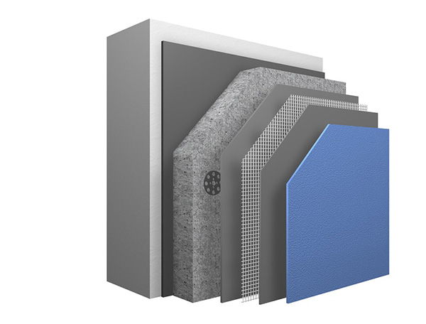
1
2
3
4
5
6

1. Grund pentru aderență cu cuarț (betonkontakt);
2. Strat de adeziv pentru lipire;
3. Placă de izolare (polistiren extrudat);
4. Tencuieli de bază;
5. Armare și tencială;
6. Strat intermediar de tencuială;
7. Păci ceramic de diferite culori.

